**Instrucciones: Descarga el siguiente documento, realiza lo que se te pide y al terminar envíalo por medio de la Plataforma Virtual.**

Enlaza **10 moléculas** de agua siguiendo el patrón que se muestra.

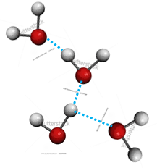

* Los círculos rojos son los oxígenos, los círculos blancos son los hidrógenos.
* Las líneas seguidas son enlaces covalentes entre oxígeno.
* Los hidrógenos y las líneas punteadas son los enlaces puentes de hidrógeno (entre un hidrógeno de una molécula de agua y un oxígeno de otra molécula de agua).

Puedes elegir cualquier hidrógeno para unirlo con otra molécula, hacia los lados, hacia arriba, abajo, etc.

***Envíala a través de la plataforma Virtual.***

***Recuerda que el archivo debe ser nombrado:***

***Apellido Paterno_Primer Nombre__Puente_Hidrogeno***

**RÚBRICA RESPUESTAS**

|  |  |  |  |  |
| --- | --- | --- | --- | --- |
| CATEGORÍA | EXCELENTE | BUENO | REGULAR | LIMITADO |
| RESPUESTA | El ejercicio es correcto y completo. | Más de la mitad de las respuestas son correctas. | Menos de la mitad de las respuestas son correctas. | La mayoría de las respuestas son equivocadas. |